О.Г. Никитенко

Традиционная казачья песня и работа над ней

Методические рекомендации по разучиванию традиционных казачьих песен.

Учебно-методическое пособие

Волгоград 2017

Учебно-методическое пособие по разучиванию традиционных казачьих песен предназначено для руководителей профессиональных и самодеятельных фольклорных ансамблей.

От автора-составителя

Учитывая постоянно растущий интерес фольклорных коллективов к культурно-историческому наследию донского казачества, кафедра традиционной культуры Волгоградского государственного института искусств и культуры предлагает авторский сборник по методике работы с традиционной казачьей песней, преимущественно верховых казаков в фольклорных коллективах.
В методическом сборнике впервые предпринята попытка представить многоголосные, распевные образцы в графическом изображении
. Цель графиков – активизировать музыкальное восприятие в процессе разучивания песенных образцов.
Такой путь освоения многоголосной фактуры традиционных песен думается, даст возможность преодолеть сложность в понимании распевов музыкального полотна. Построение графиков мелодического контура каждой партии предоставляет певцам уникальную возможность увидеть наличие всех вариантов голосоведения во всех партиях, множество версий какого-либо голоса, а также выявить специфические черты исполнительских приёмов в распевании текстов свойственные данной культуре: дифтонги, глиссандирование, фонетические особенности, артикуляция гласных. Графики мелодического построения традиционной песни дают свободу с самого начала осознать принципиальную множественность реализации песенного инварианта.
В манере пения современных певцов, исполняющих образцы традиционных песен редко можно услышать указанные выше вокальные приёмы в исполнительстве, отражающие колорит локального стиля, иногда они и вовсе отсутствуют. В процессе пения, исполнители не проявляют вариационности в голосовых партиях, и, песня, от этого звучит схематично.
В методическом пособии даётся обзорная характеристика певческой манеры казаков Верхнего Дона, а также методика работы над вокальными особенностями, характерными для данной традиции.
Так, для мужского исполнительства характерно объемное, прикрытое звучание с особым типом артикуляции. Для женских песен – мягкое пение в грудном и головном регистрах. Обязательным условием в обучении диалектному пению является сохранение выразительности местного казачьего говора, который создаст неповторимость традиционного исполнительства.
Прежде чем приступить к работе над фольклорным материалом, начинающим певцам необходимо освоить принцип вокальной работы, строящейся на знании приемов звуковедения, артикуляции, дыхания и поведенческих стереотипов. Для этого следует просмотреть и прослушать аудио - и видеообразцы. Звучание и видеоряд, предваряющие изучение произведения, настраивают и погружают в мир традиционной культуры донских казаков, позволяют почувствовать характер музыкального произведения, а также дают возможность предотвратить неправильность понимания звуковых процессов и стиля поведения во время исполнения пения.
Руководителю фольклорного коллектива предлагается смелее обращаться к анализу звучащего фондового материала, исполнительской манеры мастеров-песенников без помощи нотного текста. Ощущение живого музыкального процесса дает возможность начинающим певцам постичь смысловые закономерности песенной ткани, отыскать оптимальный подход к реализации воссоздания традиционной песни. Анализ должен выявить важные элементы вокального строя, мелодии, вариативности напева, метроритма, фактуры, тембра, фонетического строя, используемые мастерами-песенниками в данном произведении.
Также, предметом анализа становятся дыхание, звук, артикуляция, музыкальная интонация, драматургия текстового материала.

Этапы освоения диалектного пения

На начальном этапе работы над фольклорным материалом предлагается осваивать навыки речепения целесообразно, начиная с наблюдения за народной речью, вслушивания в ее характерные мелодические контуры и воспроизведения различных интонационно-смысловых фраз. Исполнителю важно определить и донести до слушателя смысл каждой фразы и главную мысль произведения в целом. В этом случае следует выразительно проговаривать текст на диалекте.
Каждый диалект имеет свою артикуляционную базу в виде комплекса артикуляционных привычек – «акцента» языка. Эта артикуляционная база включает в свои показатели положение гортани, губ, языка, мягкого неба, раскрытия рта (челюстного угла) и др. Сохраняя диалектное произношение, народное пение становится этнически более характерным и выразительным.
В настоящее время идет интенсивный процесс ассимиляции диалектной речи. В исполняемых мастерами песнях слышится смешение литературных и диалектных слов. В этом случае, желательно консультироваться с диалектологами для восстановления диалектного произношения в текстах традиционных песен. В другом случае, правильнее петь литературно в своем роде творение человеческого духа, в котором запечатлена конкретная человеческая общность.
Помимо диалектных особенностей казачьего пения (дифтонги, в некоторых случаях трифтонги гласных звуков), сюда мы можем отнести следующие исполнительские приемы:
- мелодические изгибы, рельефы создающие эффект «волны» в жанрах протяжных песен (народные исполнители говорят о сложности исполнения широкораспевных песен: «старинная песня - она «волнистая», и не каждый ее сумеет спеть»);
- словообрывы;
- глиссандо вверх и вниз;
- флажолет, особенно в мужском пении;
- владение певческим вибрато.
Итак, работа над репертуаром идет в русле развития исполнительских качеств певца: выявляется артистическая индивидуальность, осваиваются элементы пластики, осваиваются народные вокальные исполнительские приемы.

Методики
На начальном этапе вокальных занятий в фольклорном коллективе следует обращать внимание на организацию корпуса. Продуктивность голосового аппарата зависит от выравнивания тела, в котором аппарат функционирует. Когда позвоночник неверно функционирует, то его способность поддерживать тело уменьшается, и тогда эту функцию вынуждены брать на себя мышцы, предназначенные для других целей. Из наблюдений за поющими, еще не старыми исполнителями, в данном случае казаками, хочется отметить ровный, подтянутый корпус, свободную посадку головы с немного прижатой к груди челюстью, при этом гортань не напряжена, звук при таком положении гортани приобретает объем.
Вопросу певческого дыхания немало уделяется места в трудах вокальных педагогов (Дмитриев Л.Б., Юссон Р., Шамина Л.В., Мешко Н.К. и др.), нам же в данной работе особо хочется сказать о принципах дыхания в певческой традиции казаков. Искусство пения казаков формировалось в походных, природных условиях, часто во время верховой езды. По этой причине казаки и некоторые профессионалы-певцы, обладающие таким опытом, объясняют особенности звучания казачьих песен грудным типом дыхания. Обучая пению молодых ребят, старшие певцы подчеркивают необходимость фиксации объёма грудной клетки. В манере пения казаков часто слышатся волнообразные усиления звука, вызываемые подталкиванием воздуха и дублирующие мелодический рельеф, певец перед взятием звука скачком увеличивает подсвязочное давление («поддает») дополнительным движением диафрагмы. В данном случае усилия поющего состоят только в распределении энергии выдоха. Голос в момент толчка глиссандирует («подъезжает») вверх, вытесняемый в более высокий регистр. Этот способ не связан с форсировкой, вызывающей перегрузку гортанных мышц. Вышеуказанные исполнительские приемы присутствуют в практике мастеров-песенников, имеющих жизненный и певческий опыт. В работе же с профессиональными исполнителями и любителями казачьей песни необходимо учитывать специфику жизни современного горожанина, неразвитого физически и не имеющего практики коллективного пения, а тем более - навыков верховой езды.
Освоение традиционной вокальной манеры требует от начинающих певцов городского ансамбля значительного периода вхождения в акустическую среду фольклорного звука, восприятию его как естественного, не «крикливого», имеющего разговорную (речевую) основу, но управляемого законами вокального интонирования.
Все процессы в речепении (осознанные и рефлекторные) осуществляются в режиме высотного артикулирования. Работа артикуляционного аппарата в народном пении по своей амплитуде тождественна разговорной речи: ничего нарочитого, утрированного в движении органов речи.
При общении с отдельными мастерами-песенниками казачьих районов была замечена пассивная артикуляция во время пения. Но от этого звук не утратил своей насыщенности и стабильно выдержанной высоты. Очевидно, певцы традиционно приучаются формировать необходимые резонативные гласные без активного участия губ - только за счет экономных движений языка, незначительных изменений «архитектуры» полости рта и небольшого угла челюстного раскрытия. Гласные при этом сохраняют акустическую полноту, объёмность своего звучания.
Формирование гласных связано не только с работой голосовых связок – главного органа фонетического языка, гортани, но и с движением самого тела языка, а также полости рта и нижней челюсти.

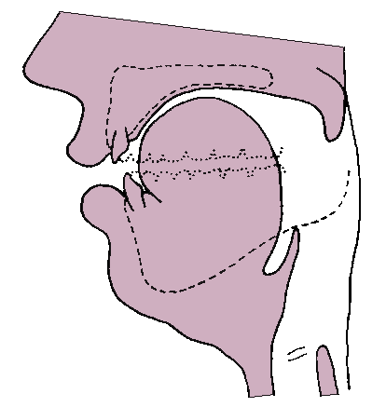 | Гласный звук И артикуляционно характеризуется следующим положением органов речи: кончик языка опущен и прижат к нижним резцам; средняя часть спинки языка по горизонтали продвинута вперед, так что расстояние между корнем языка и стенкой фаринкса (зева) гораздо больше, чем при произнесении гласной Э. Та же (по вертикали) средняя часть спинки языка сильно поднята к верхнему нёбу, так что язык как бы устремлён к передней части полости рта, при этом губы раздвинуты.
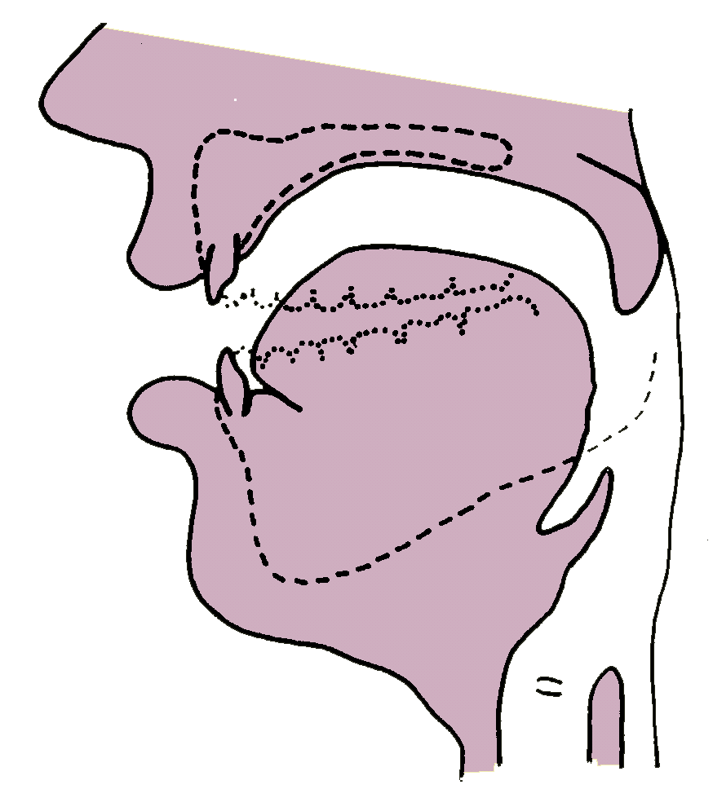 | Гласный звук Э формируется следующим образом: кончик языка упирается в нижние резцы (зубы). По горизонтали тело языка продвинуто вперёд. По вертикали средняя часть его спинки слегка прогибается, особенно при энергичном произношении буквы.
 | Гласный звук А артикулируется также кончиком языка в нижние резцы. По горизонтали тело языка слегка продвинуто вперёд, но его корень отодвигается к стенке зева (фаринкса). По вертикали подъем языка самый низкий: он лежит плоско, словно придавлен.
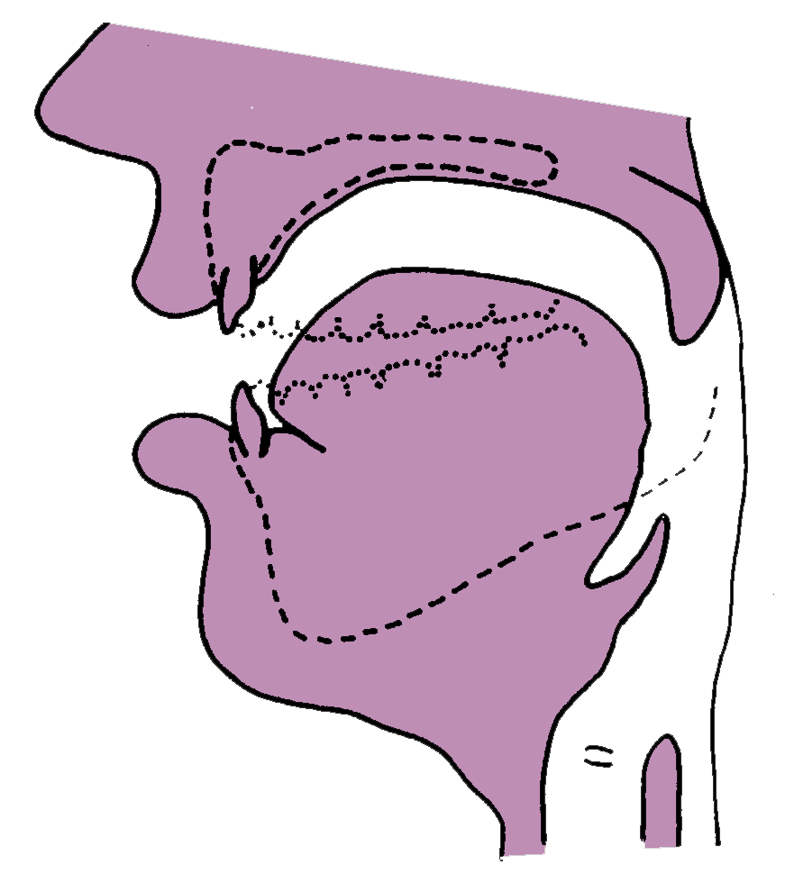 | Гласный звук У характеризуется следующим положением органов речи: кончик языка опущен и при активном произношении буквы несколько оттягивается от нижних зубов. По горизонтали всё тело языка отодвигается назад, а по вертикали задняя часть спинки языка максимально поднимается к мягкому небу, губы при этом округляются.
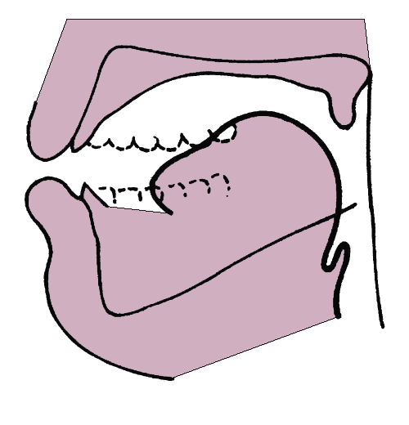 | Гласный звук О артикуляционно образуется касанием кончика языка нижних передних зубов или же язык несколько оттягивается назад (в зависимости от оттенков звучания). По вертикали задняя часть спинки языка сначала занимает высокое положение (как при гласной У), а затем быстро соскальзывает несколько ниже до положения, характерного для звучания открытого О, особенно при активной подаче буквы.

Переведя схему на язык мелодической структуры казачьих песен, следует отметить, что в них чаще фиксируются гласные И, Э, А, О, У. Продвижение гласных по ряду (как и в речевом интонировании) протекает мягко (передний, средний, нижний), легко переходят, сменяют друг друга гласные И-Э-А, У-О-А, при этом тело языка постепенно продвигается назад или вперед, а «раствор» челюстей становится все шире. Обратное движение не встречается. Этот закон продвижения гласных по ряду четко фиксируется в казачьей песне как в ударных дифтонгах (дифтонгоидах), так и во вставках. Обратим внимание и на явление, характерное для данного стиля – лофтаукт (Никалаай ^{й}он; да ^{й}он руский царь), т.е. пружинистое подтягивание «й» краткое. Еще одну особенность можно увидеть только в тексте, в пении уловить ее достаточно сложно. Речь идет о недопевании фразы прагримееэла, вместо прагримела, мы речку пирьправляли(еаа) вместо пирьправляли(еаа)лись и т.д.
В артикулировании-интонировании казаками Новоаннинского района протяжных песен образуются сложные фонетические ходы. Например, в песне «Как на речке было на Камышинке» вместо удобного перехода с гласной Ы одного ряда на Э переднего ряда в слове Камы[e]шинке[э] возникает лабиализованный гласный О заднего ряда. Такой же поворот очевиден и в слове «братцы»: вместо «бра[я]тцы звучит «бра[o]тцы». Наиболее ярко это проявляется в исполнительском стиле Поповой И.С. и Богдановой Н.Ф, мастеров-песенников Новоаннинского района.
Как мы видим, самобытная, образная диалектная речь казаков связана со стилевыми особенностями не только музыкального, но и речевого строя их языка. Она-то и оказывает бесспорное влияние на характер звукоподачи и манеру исполнения.
В фольклорных коллективах, в которых перед началом репетиции проводят вокальные упражнения, мы предлагаем использовать музыкальные фрагменты из казачьих песен.

Упражнения
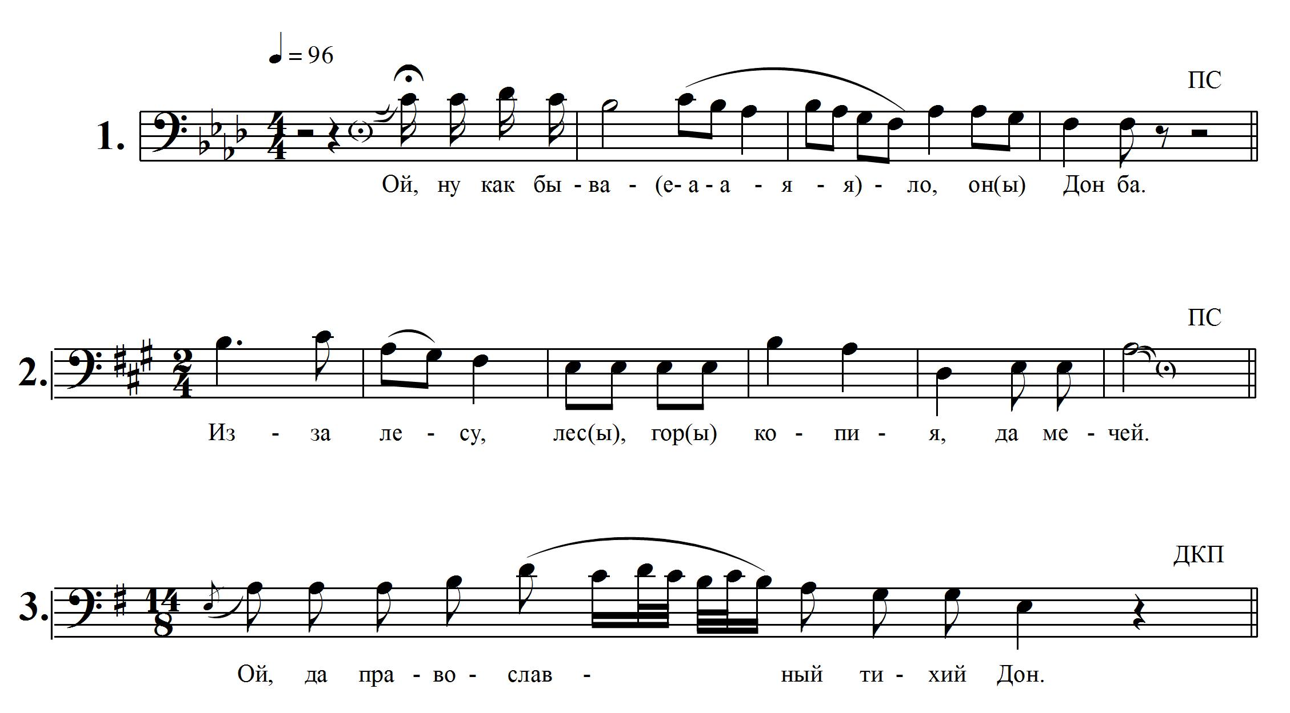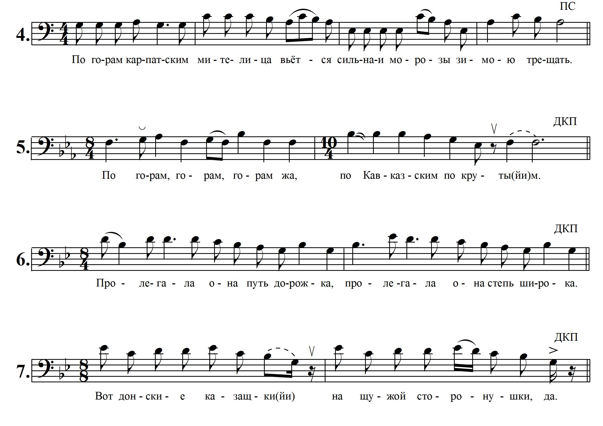
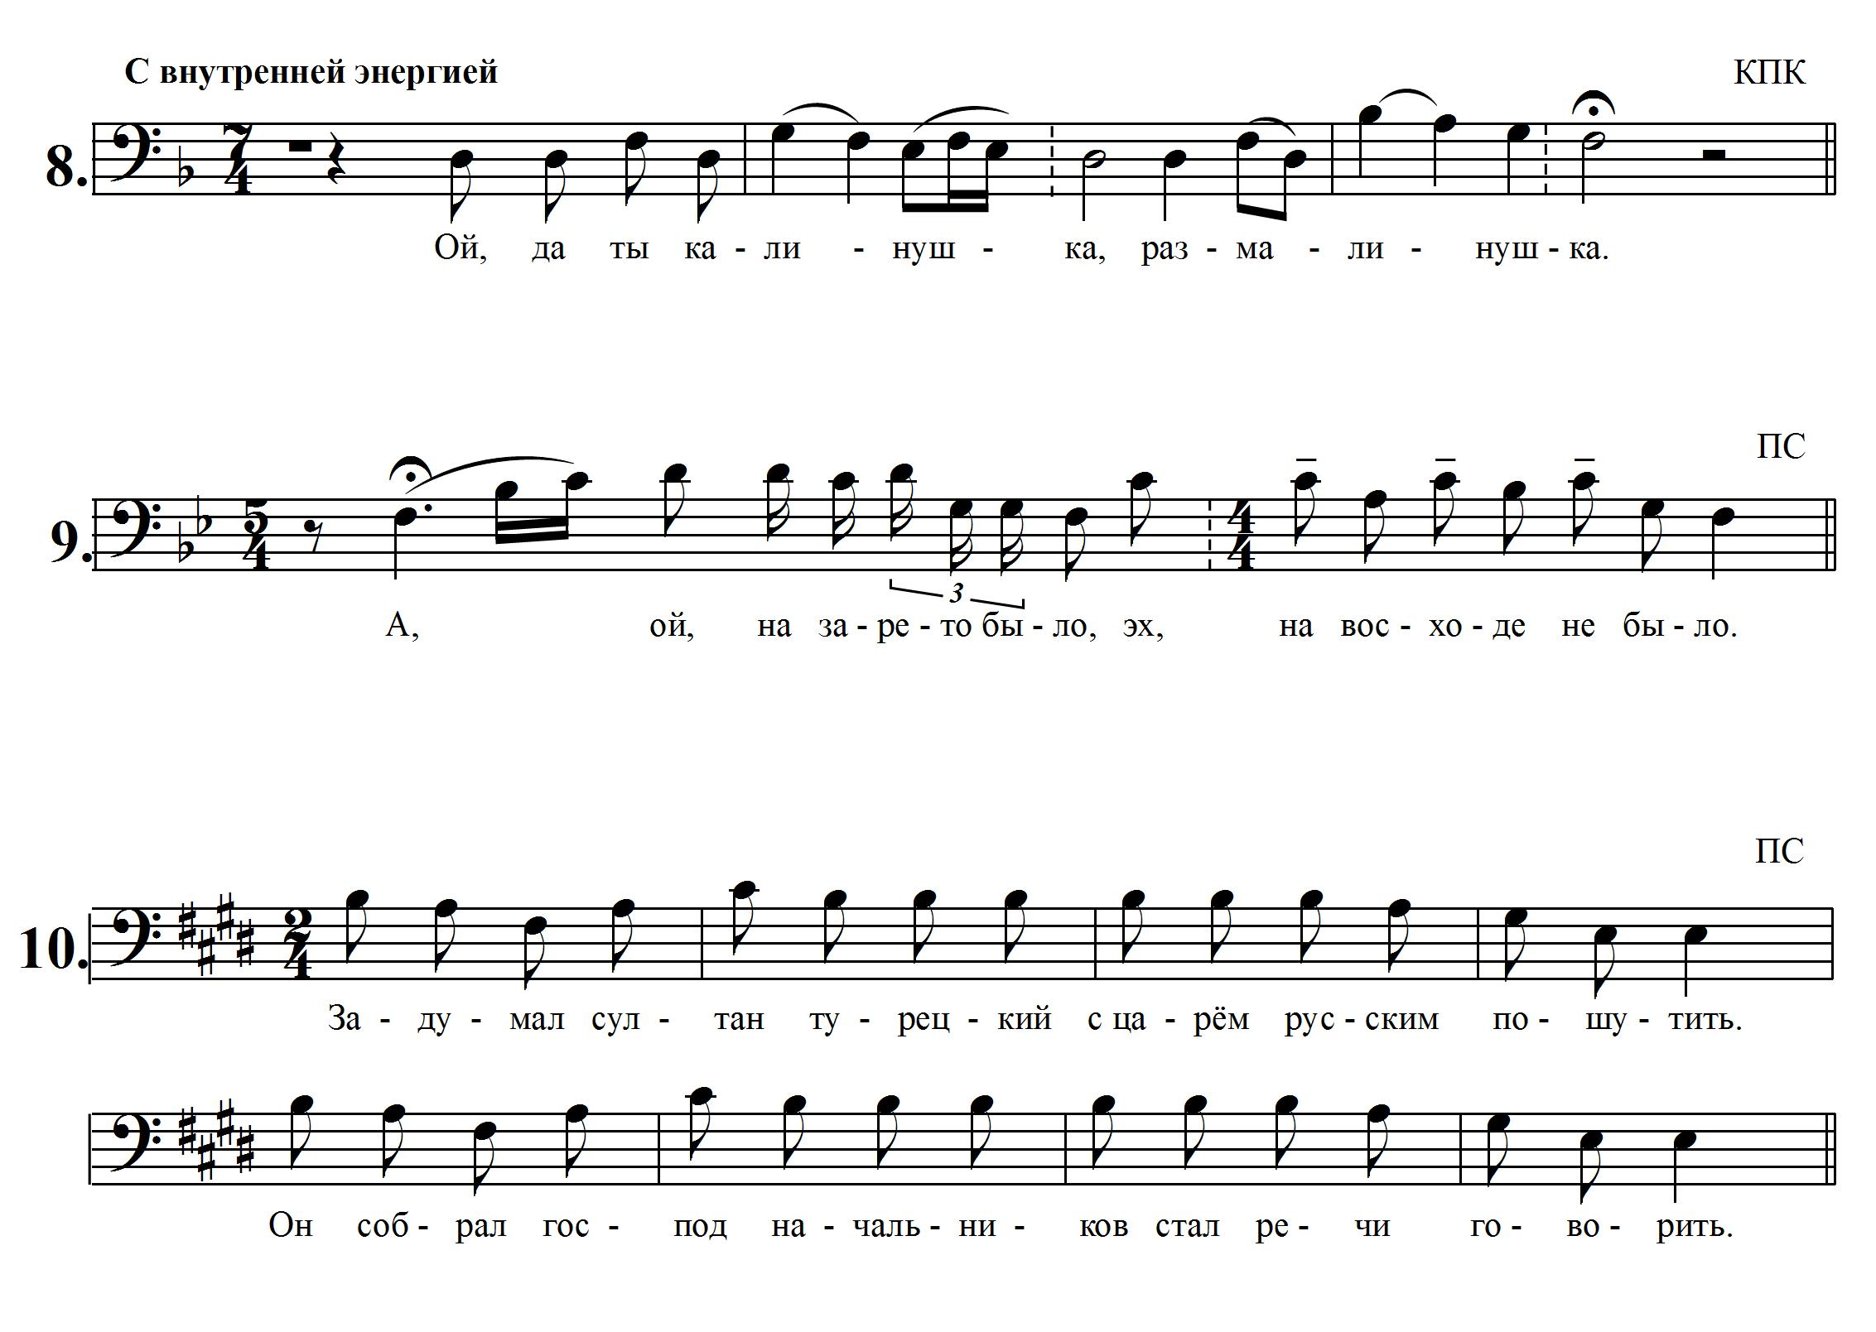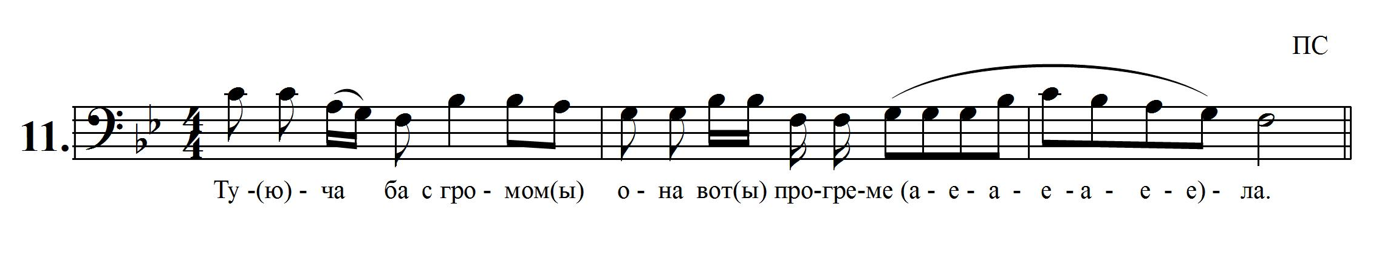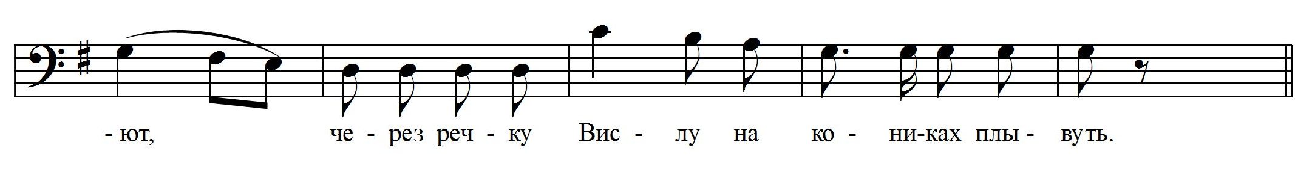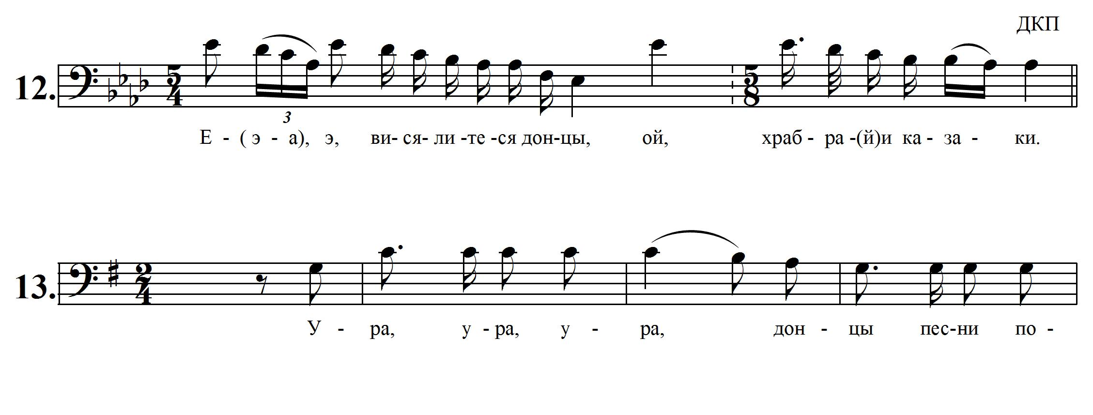
«Ой, да ты калинушка» - это упражнение исполняется с мягкой атакой. Мягкость в звуке появляется тогда, когда есть хороший контакт с дыханием.
«Йе –а-е-е-а, уж ты Дон, ты наш Дон, Дон Иванович» - поется плотным (полным) вязким звуком, выстраивается «архитектурно» точно гласный «О» в слове «Дон», «И» поется мягкими, но собранными губами.
Упражнения на выдох и с закрытым ртом на сонорную «М» желательно давать вначале урока.
Автоматически действующий выдох, организованный короткими толчками при свободном, нефиксированном и не стабилизированном (свободном, естественном) положении гортани, является достаточно согласованным энергетическим источником для формирования легкого непринужденного стаккато на средней части тесситурной настройки вокала данной индивидуальности с последовательным переходом на легато. Брюшной мышечный пресс также автоматически легко включается в это «стаккатодвижение» и также постепенно подвергается саморазвитию без особых волевых мышечных усилий певца («У-У-У- «Ульянушка»)
Фонетические явления.
Междометия, восклицания «эх», «ой, да», «вот ба да, ну» дробят текст для того, чтобы создать возможность музыкального роста напева. Дифтонги «До(а)н Иванович», «Ну как быва… (е-э-а)ло …), трифтонги «Уж вы л(и-е-э)сы, мои, л(и-е-э)сы» и т.д. Немаловажную роль в распевных казачьих песнях играет точная подача пропеваемого (артикулируемого) слова, особенно после длинных цепочек гласных. («Как бывало Дон быстер бывал», «Туча с громом»). Работа над дикцией требует тщательного подхода. Прежде чем приступать к разучиванию фольклорного текста, следует поработать над раскрытием его содержания. Для этого прорабатывается выразительность речевой интонации, расставляются смысловые акценты. С каждым разом проговаривая текст песни, поющий раскрывает содержательную сторону разучиваемого материала, при этом необходимо добиваться также четкой, выразительной дикции.
В работе с певцами важно обращать внимание на разговорную речь информантов, акцентируя внимание на умение пересказывать множество текстов песен с особым внутренним чувством. В упражнениях на артикуляцию нужно добиваться осмысленного произнесения слов с различной интонацией (спеть с закрытыми глазами, спеть музыкальную фразу с разной интонацией, представляя радость, грусть, гнев и т.д.). Как в произносительной, так и в вокальной речи стержневым является турбулентный, раскатистый согласный «Р». От четкого произношения этого согласного слово становится твердым, ясным, убедительным.
Упражнения на широкий распев и специфику вокальных приемов:
№1 «Ой, ну как бывало Дон» (после выстроенной, на основе естественной артикуляции гласной «О» последующий распев этой гласной переходит в гласный «А», при этом губы расслаблены, мягкие. В конце гласный «И» (в распевном слове Дон Иванович») не должен выходить на явно средний гласный, надо дать установку поющему спеть его также мягкими губами.
№4 «По горам, горам» - в данном примере вырабатывается прием слитного, нисходящего глиссандо, в неопределенных, высотных границах.
№11 «Туча с громом» - первому звуку предшествует восходящее глиссандо, оно возникает вследствие выдавливания звука диафрагмой (народный термин - «придавить»).

Работа над песней с графическим построением.
Разучивание традиционных песен с графическим построением мелодического контура желательно начинать с несложных полупротяжных лирических, строевых, походных и частых песен с пониманием ритмической пульсации. Предложенная схема выполнена в программе CorelDRAW и не даёт полного видения мелодического контура и сопровождающих её вокальных приёмов. Желательно, схемы рисовать цветными карандашами и по ходу отмечать все нюансы мелодического изгиба в голосовых партиях.
Разучиваем песню «Уж,ты Дон, ты наш Дон»» (протяжная песня Алексеевского р-на х. Секуровский)
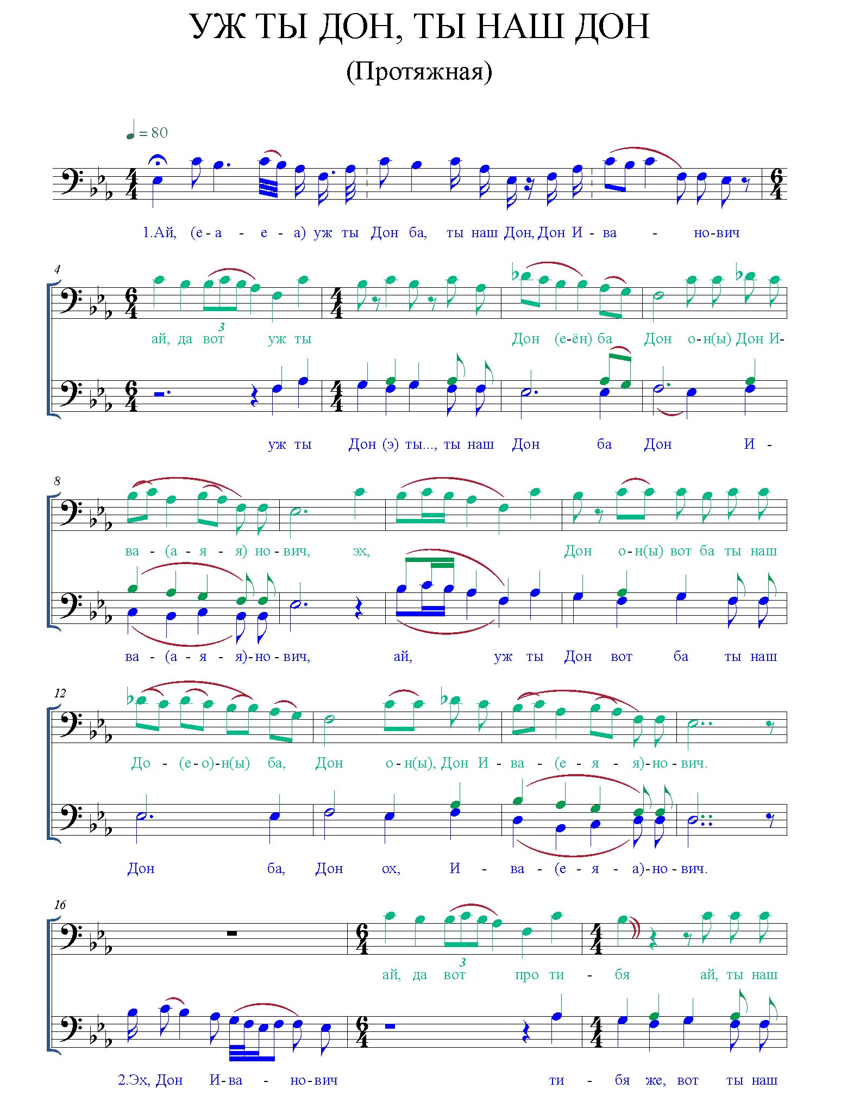
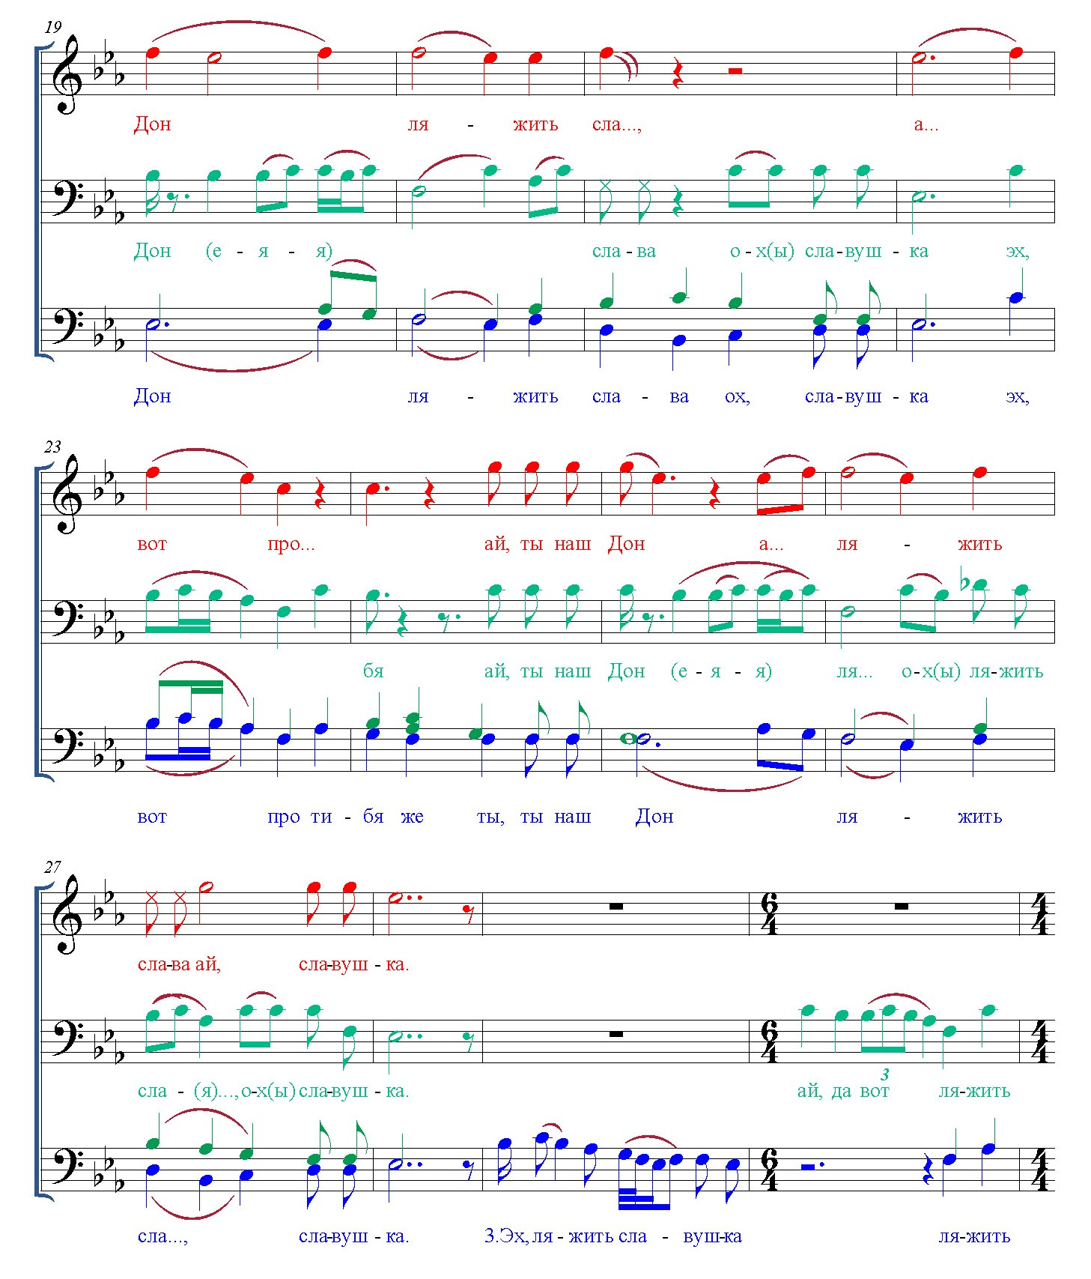
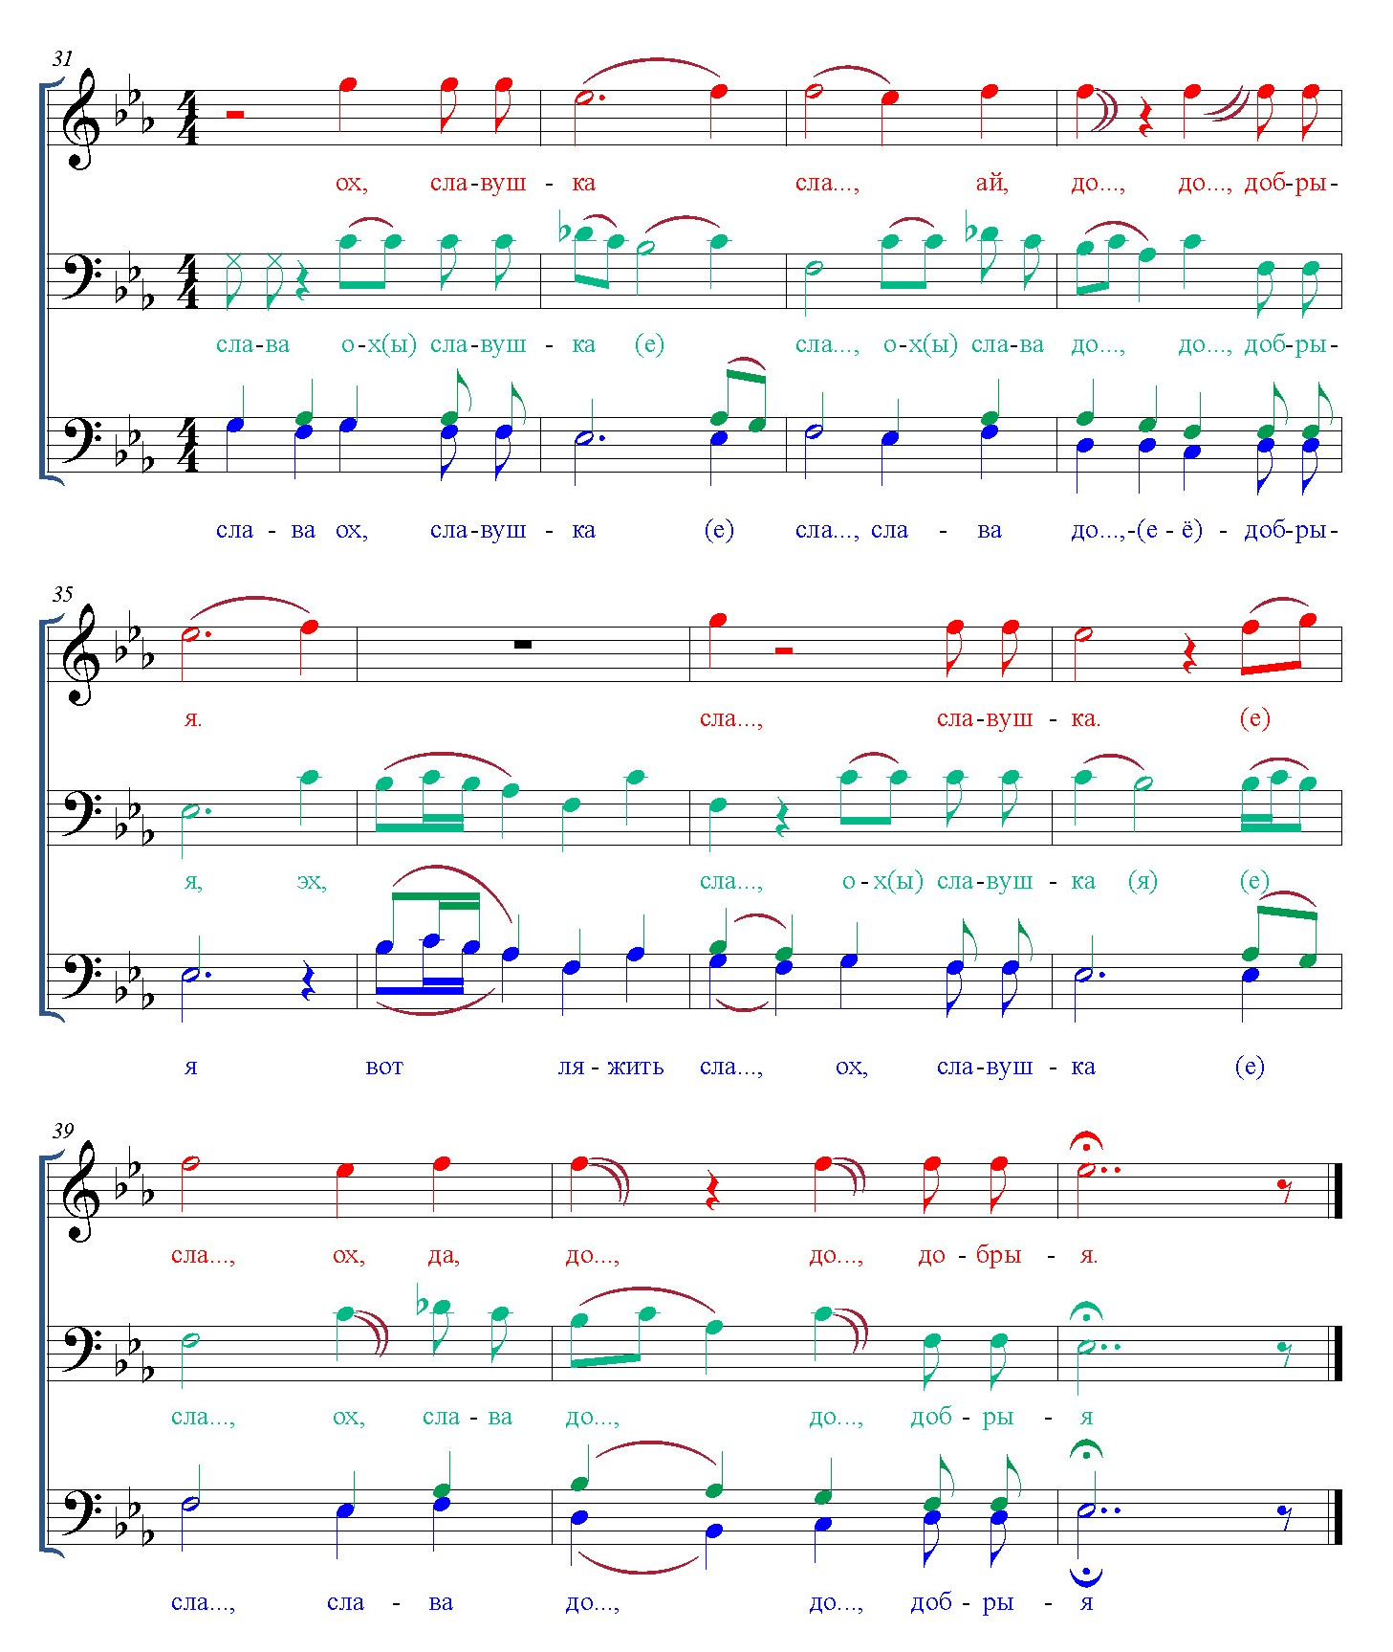
А эй. уж ты, Дон ба, ты наш Дон,
Дон Ива(я)нович.
Ай, да уж ты Дон, ты, ты наш Дон (е-а),
Дон,. Дон Ива(я)нович

Дон Ива(я)нович.
Ай, да про тибя жа, ты... ты наш Дон (е-а),
Ляжить слава, ела... славушка.

Ляжить ела... славушка.
Ай. да, вот, ляжить слава, ох, славушка (е-е),
Сла ... слава до.... добрая.

Слава добрая.
Ай, да, вот слава до..., добрая,
Речь, речь высо(е-о)кая.

Речь высокая.
Ай да, вот, возмутиси, ты наш Дон,
С ве.... с верху до .. до низу

С верху до низу.
Ай, да, вот, с верху до ., до до низу.
С ни , с низу до ... до верху

С низу до верху.
Ай. да вот, распустил, ты, ты наш Дон,
Я .. ясных со .. соколов

Ясных со... соколов.
Я..., ясных со... соколов,
Всё, всё донских, 6а, ты казаков
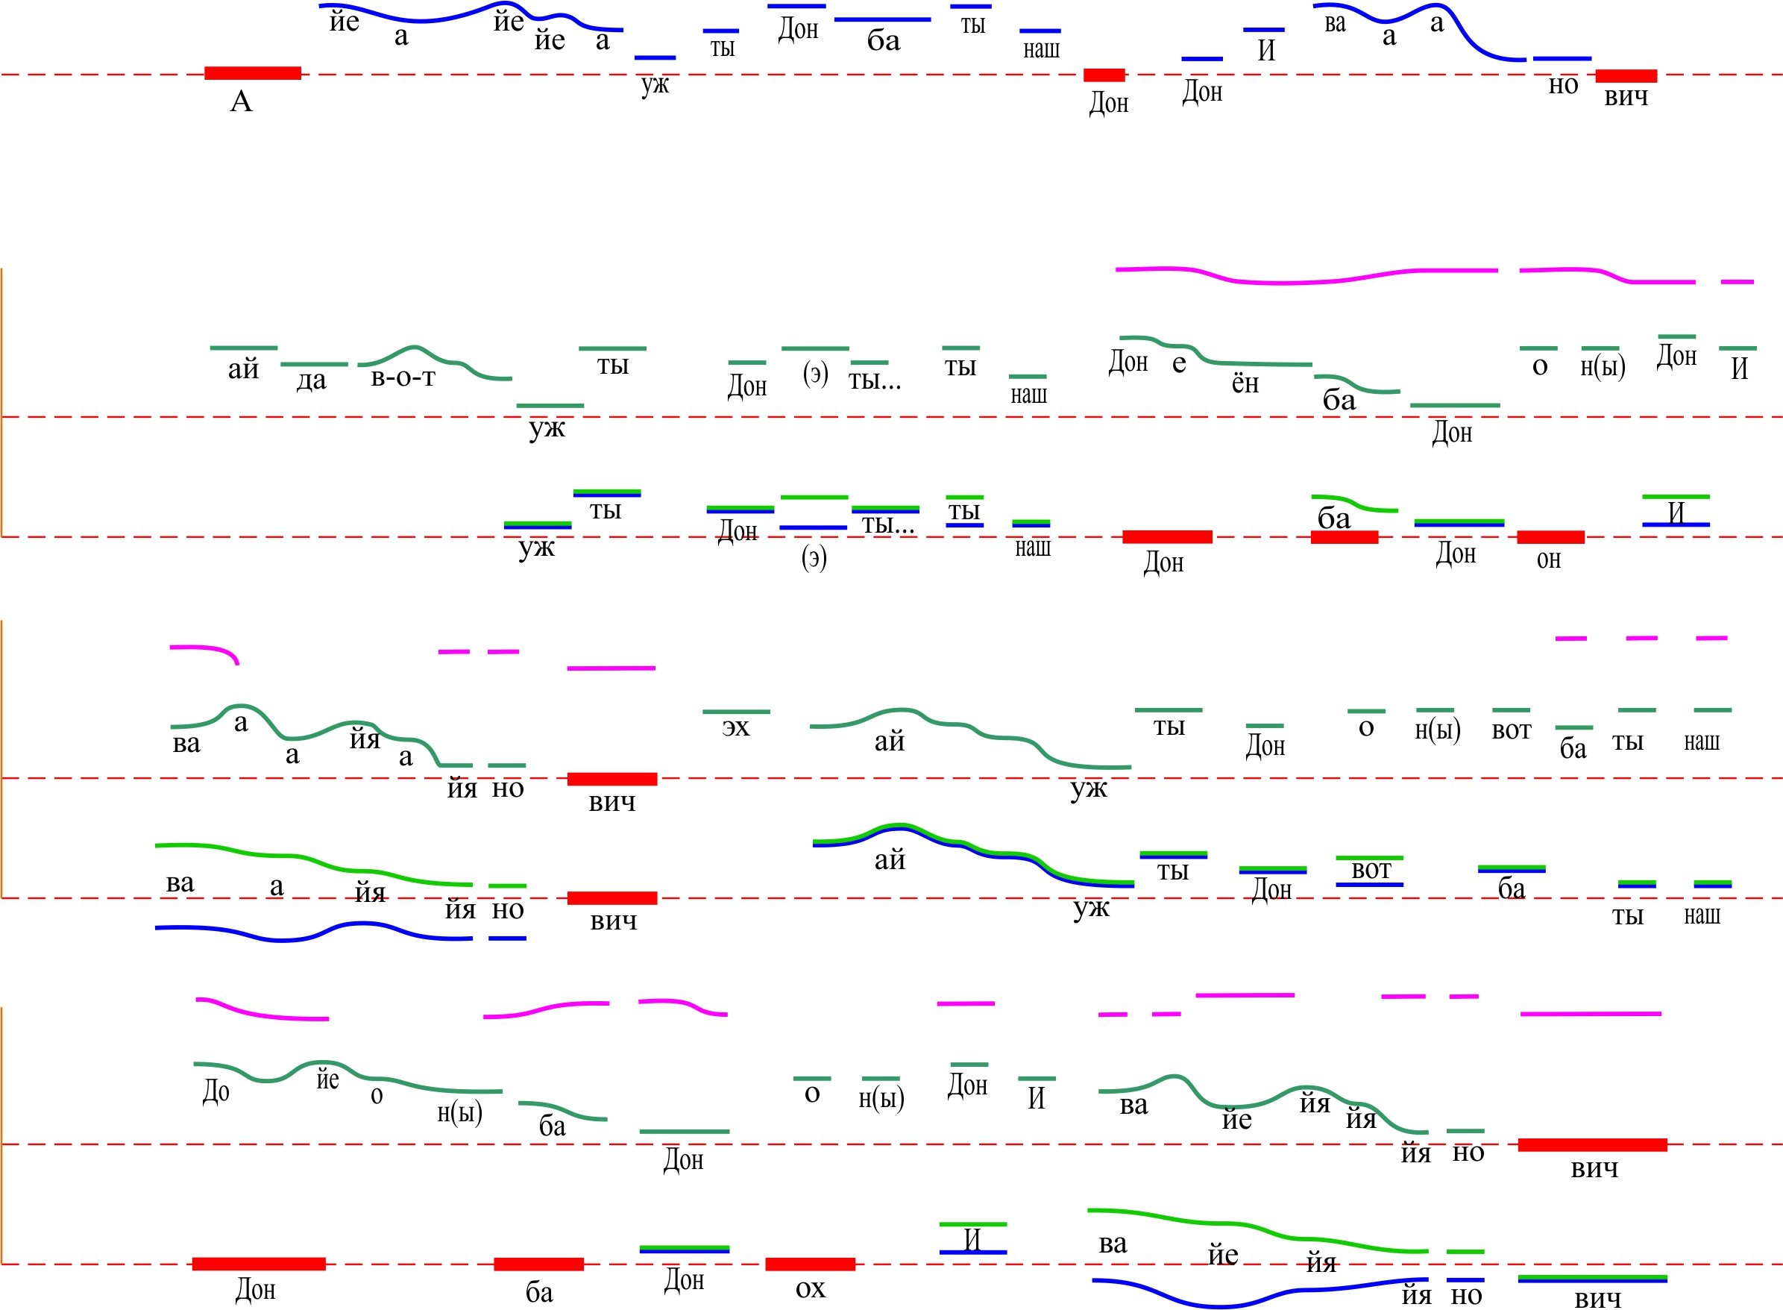
Условные обозначения в графическом изображении песни
«Уж, ты Дон, ты наш Дон»
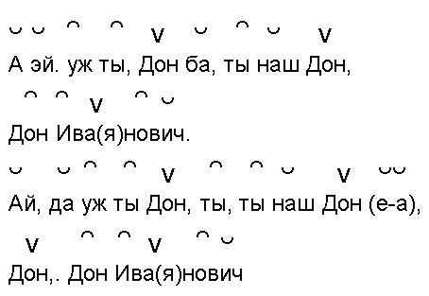
Длинная чёрточка = половинной или четверти
Короткия и волнистые = восьмым, шестнадцатым и распевам мелодических фраз
Крупная, красная черта = основной тон, куда приходит мелодическая фраза («устой-покой» по А.Рудневой)
В поэтическом тексте: V- слоговые ударения;
ᵕ – гласный звук «а» поётся в открытой позиции на чуть выдвинутой вперёд челюсти;
ᵔ - прикрытый, собранный «гласный»
Прежде чем приступить к разучиванию песни, необходимо выявить и определиться с вариантом местного стиля. Лучше всего это сделать во время прослушивания записи. По ходу необходимо обращать внимание на а) манеру пения (звук, артикуляция, дикция); б) если есть видеозапись, то на манеру поведения; в) фонетический строй в песне.
После прослушивания нужно проговорить текст песни, чтобы исполнение ее было осмысленным, для этого необходимо хорошо выучить слова, и каждое занятие начинать с эмоционального пересказа, чередуя громкое чтение с выразительным шепотом.
При разучивании музыкального текста обращать внимание на наполнение энергией слоговых и фонетических комплексов «вот ба», «йе, йе», слова петь собранной артикуляцией и на кульминационных участках «вершинах» выводить «архитектурно» точно доминирующие в песне гласные «О», «А». На широкораспевных участках, поворотах «колен» встречаются фонетические комплексы «…йе, йе, а, йеа, йеа» т.е. помимо дифтонгов, слышатся трифтонги, когда за счет мягкого продвижения тела языка вперед, между гласными «Е», «А» образуются еще гласные - «иЕэА».
Широкораспевные песни, как было уже сказано, насыщены внутрислоговыми распевами, вставными междометиями, дополнительными слогами. Такие приемы расширения текста создают определенную трудность в прочтении как словесного, так и нотного текста. Для освоения сложных распевов можно предложить следующие приемы работы над песней.
Так, например стиховая строчка разбивается чистыми (без распева) гласными:
Доно быстё (о-о-)р(ы), да бяжал

Вариант с лабиальным, губным произношением:
Дон быстё(уо-уо)р(ы), да бяжал

Вариант с йотированными гласными:
Ой, ну как быва (йе-йе-а-йя)ло Дон
и др.

В данном примере «е», «я» и т.д. не звучат обособленно. Их продвижение строится с прибавлением щелевого звука «й» и мягкого перехода в соседний гласный, например, «йЕа-О». Йотированные гласные состоят из двух звуков и образуются путем добавления «й» к основным гласным:
«э», «о», «а», «у»
Е=й+э
Е=й+о
Е=й+а
Е=й+у
При пении йотированных гласных первый звук сменяется вторым, тянущимся звуком. Необходимо следить, чтобы после быстрой смены артикуляции с «й» на основной гласный не искажалось звучание последнего. Применение йотированных гласных способствует созданию более собранного, близкого звучания соответствующих простых звуков, а также активизации голосовых связок в момент атаки. При зажатости горла йотированные звуки лучше не применять.
Если гласные звуки в середине музыкальной фразы приходятся на длительности целую или половинную (в графике длительности изображены длинными и короткими или же извилистыми линиями ) продвижение фонем в этом случае не прекращается. Длительности дробятся на мелкие доли, кончик языка активизируется и легким нажимом на нижние резцы зубов продвигает гласные вперед.
Следует также обратить внимание на чистоту октавных унисонов, в протяжных песнях. Унисоны – это своего рода «узлы напряжения», в которых ощущается акустическое биение, создавая эффект драматизма в исполнении.
Дишкант (дискант, верхний подголосок) исполняется с приёмом вибрато, как говорят сами казаки - «надо петь с подтрясом». При этом поднимают руку и вместе со звуком трясут ею. Во время пения проявляется тембровая выразительность каждого участника.
Песню «По горам карпатским» в близкой, речевой манере с ощущением внутренней моторики, можно применить народное выражение петь «с подскоком», казаки - это конники и песни разыгрывали под ход коня, отсюда и появилось это выражение.
Плясовые, походные и строевые песни окрашены высокой эмоциональной динамикой. В них присутствует четкая, метрическая пульсация. Освоение характера ритмики (темпа) песен происходит через шаг – строевой или «гарцующий», синкопированный.
Для усвоения ритма плясовых песен можно рекомендовать во время пения пританцовывать различным ритмическим рисунком. (л-левая нога, п-правая нога).
I I I I - синкопа на слабую долю отмечается притопом,
л п л п - на сильную же долю необходимо сделать необходимо сделать небольшое припадание.
лп л лп л - правая нога активно выбивает сильную долю
лплплплп лплплплп - мелкий семенящий шаг, с акцентом на сильную долю
Такие ритмические подтанцовки выполняют как женщины,так и мужчины. Помимо этого мужчины делают подскоки.но невысокие, ближе к земле, с вытягиванием поочерёдно ногу вперёд и вверх, а также притопы ( плотные к земле) даже есть сравнение: «стряхуть пыль с сапога».
Существуют такие движения как: «верёвочка», «присядка» и т.д. Руки при этом исполнители держат по-разному: одна рука поднята вверх, другая заведена за спину, или одна рука (левая) держит «уздечку» а правая – за спиной, или руки подняты вверх, или заведены за спину. У девушек руки подняты вверх, ладони раскрыты.
Во время репетиции при выполнении подтанцовок по усмотрению руководителя можно прекратить пение и продолжать пританцовывать, петь внутренним голосом «аккомпанируя» ногами прислушиваясь к ритму песни. При такой работе выравнивается темп песни.
В плясовых и строевых песнях ярко проявляется диалект, который придает напеву самобытный характер и особое колорирование, присущее локальной традиции.
Учитывая особенности диалекта, его «акающий», «якающий» характер следует произносить «Сильнаи морозы зимою трящать», «Проклятый гирманец на нас наступаить» В процессе пения реплики или ключевые слова произносятся только одним участником певческого коллектива, остальные же ведут мелодию. Также во время пения исполнители активно жестикулируют, подхлопывают и пританцовывают.
При соблюдении вышеописанных рекомендаций представляется возможным обогатить ресурсы интонационной выразительности исполнения традиционных казачьих песен, ибо искренние чувства и мысли должны присутствовать не только в слове, но и в звучании голосов поющих, так как певческий звук – не сама цель, а лишь средство для выражения содержания песен.

Заключение

Главные обобщающие признаки самобытного исполнительского стиля казаков верхнего Дона мы находим:
- в многовековом жизненном укладе военного сообщества, который формировал социально-психологическую атмосферу единства, что нашло отражение в своеобразной манере пения, приемах артикуляции;
- устойчивости диалектной речи и влиянии ее на характер звукоподачи;
- особой системе эстетических оценок, исторически отражающей социотип казачьей субкультуры.
Вопрос об артикуляционно-акустической основе исполнения традиционных казачьих песен сложен и неоднозначен. Его исследование даёт возможность определить этнозвукоидеал, воспринять диалектную и фонетическую характерность не только в жанрах протяжных песен и походных.
Каким бы ни был поиск звукоидеала, у каждого мастера-песенника в итоге формируется своя произносительная характерность, тембральная окраска пения, в котором преследуется одна цель – сохранить и донести смысловую выразительность текста, передаваемого звуковыми средствами самобытной диалектной культуры.

Литература

- Агин М.С. – Развитие вокальной техники //Голос и Речь. Междисциплинарный научно-практический журнал. М. -2010 №2
- Борисенко Б.И . Ловчинская В.С. Фонационное дыхание. –Волгоград 1996г.
- Матусевич М.И. Современный русский язык. Фонетика. – М.: 1970.
- Менабени-Шамшинова А.Г. Певческое голосообразование. – М.: 1986.
- Никитенко О.Г. Диалектное пение как процесс // Наука, искусство, образование на пороге III тысячелетия: Матер. II международного конгресса. – Волгоград, 2000.
- Никитенко О.Г. К проблеме освоения певческой традиции казаков Верхнего Дона (на примере Волгоградской области)// Вопросы певческого искусства. Сб. научно-метод. статей. Опыт и знания вокальных педагогов академического и народного певческих направлений. М., Краснодар, 2003.
- Рудиченко Т.С. Донская казачья песня в историческом развитии. – Ростов-на-Дону., 2005.
- Шамина Л.В. Школа русского пения. – М.: 1997.
- Яковлев А. – Физиологические закономерности певческой атаки. - Л. 1971.

Содержание

От автора-составителя 3
Этапы освоения диалектного пения 5
Методики 6
Работа над песней с графическим построением. 16
Заключение 26
Литература 27
Содержание 28

Составитель:
Никитенко О.Г.

Компьютерный набор нотного текста – Филина Л.А.
Компьютерная редакция графиков и техническая редакция – Жондарев В.Н.

Две последние строчки куплета повторяются дважды

